**铁一高二生物必修一学考模拟卷2**

出题：杨芳 审题：高二生物备课组

**本试题卷包括第Ⅰ卷和第Ⅱ卷。时量60分钟，满分100分。**

第Ⅰ卷

本卷共30小题，每小题2分，共60分。在每小题给出的四个选项中，只有一项是符合题目要求的。

1．生命系统的结构具有层次性。培养皿中的大肠杆菌菌落属于那个层次

A．个体 B．种群 C．群落 D．生态系统

2.某池塘生态系统中所有的生物共同构成

A．细胞 B．组织 C．种群 D．群落

3. 下列属于真核生物的是

A.大肠杆菌 B.乳酸菌 C.青蛙 D.蓝藻

4．比较蓝藻和细菌的细胞结构，二者最明显的共性是

  A．都没有成形的细胞核  B．都有线粒体

C．都有叶绿体  D．都有染色体

5．下列关于“细胞学说”的叙述错误的是

A．英国科学家虎克是细胞学说的主要建立者

B．细胞学说的建立揭示了细胞的统一性和生物体结构的统一性

C．细胞学说认为细胞是一个相对独立的单位

D．细胞是构成动植物体的基本单位

6．下列关于细胞中碳元素的说法，正确的是

A．碳是占人体细胞鲜重最多的元素 B．糖蛋白、磷脂分子、蛋白质分子

C．蛋白质分子不含碳元素 D．碳属于细胞中的微量元素

7．在花生种子匀浆中，加入苏丹III染液后呈现橘黄色，这说明花生种子中含有

A．淀粉  B．还原糖   C．脂肪   D．蛋白质

8.与植物细胞相比，动物细胞特有的糖是

A.蔗糖 B.淀粉 C.纤维素 D.糖原

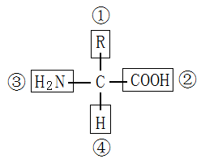9．右图是氨基酸分子的结构通式，①~④中表示羧基的是

A．①

B．②

C．③

D．④

10．下图示一条多肽链，其中◇、○ 、□代表不同种类的

―○―○―□―△―○―□―△―○―△―○-

A．氨基酸 B．氨基或羧基 C．核苷酸 D．五碳糖

11．下列哪项是人体内血红蛋白含有的无机盐

  A．碘    B．铁    C．镁   D．钙

12．种子在晒干过程中重量减轻，减少的主要是

A．自由水    B．结合水     C．无机盐    D．蛋白质

13.有关细胞中水的叙述，不正确的是

A.细胞的生命活动离不开水 B. 细胞内的水有自由水和结合水两种形式

C.自由水能运送营养物质和代谢废物 D.细胞内的结合水是良好溶剂

14．右图示细胞膜的结构模式图，其中①、②、③依次代表

A．磷脂分子、蛋白质分子、多糖 B．糖蛋白、磷脂分子、蛋白质分子

C．磷脂分子、磷脂分子、蛋白质分子 D．蛋白质分子、磷脂分子、多糖

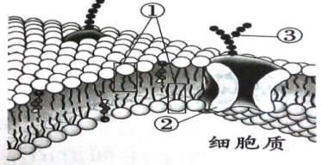15.细胞是最基本的生命系统，它的边界是

A.细胞壁 B. 细胞膜 C. 细胞质 D. 细胞核

16.人体心肌细胞比腹肌细胞数量显著增多的细胞器

A.线粒体 B中心体 C.核糖体 D.高尔基体

17.右图是真核细胞细胞核结构示意图，图中表示核仁的编号是

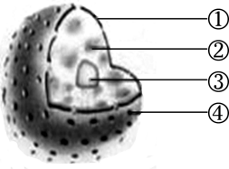A.①

B.②

C.③

D.④

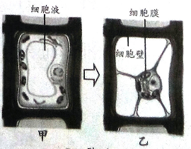18．右图甲、乙示一个成熟植物细胞的两种状态，图乙显示原生质层发生了收缩。从甲→乙的条件是

A．外界溶液浓度大于细胞液浓度

B．外界溶液浓度小于细胞液浓度

C．外界溶液浓度等于细胞液浓度

D．外界溶液浓度小于或等于细胞液浓度

19．人体白细胞吞噬入侵细菌的方式属于

A．自由扩散 B．协助扩散 C．胞吞 D．胞吐

20.水生植物丽藻的细胞液中K+浓度比它们生活的池水约高1065倍，丽藻细胞从细胞外吸收K+的方式是

A、自由扩散 B、协助扩散 C、主动运输 D、胞吞

21．右图是关于物质跨膜运输方式的概念图，请选择合适

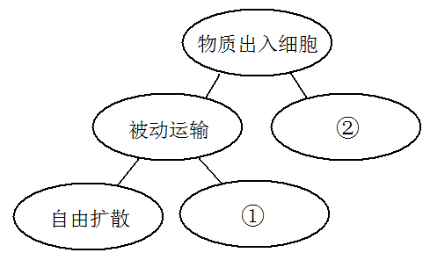的选项填在标号①中

A．主动运输

B．协助扩散

C．胞吐

D．胞吞

22．成熟植物细胞中原生质层是指

①细胞膜   ②细胞壁    ③液泡膜   ④细胞膜和液泡膜之间的细胞质

A．②③④     B．①②③    C．①③④     D．①②④

23．右图表示某类酶作用的模型，其中代表酶的数字是

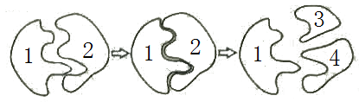A．1

B．2

C．3

D．4

24．细胞内的能量供应机制可用下图表示，下列说法中错误的是

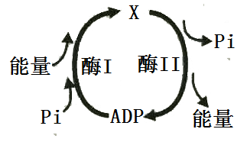  A．图中X代表的是ATP

B．ATP与ADP之间可以相互转化

C．酶I和酶II是同一种酶

D．ATP是生命活动的直接能源物质

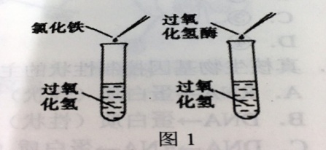25. 图1为验证酶的高效性实验示意图，该实验中自变量是

A、催化剂的种类

B、H2O2分解速率

C、H2O2溶液的量 D、产生O2的量

26.图2为人体骨髓造血干细胞的变化过程示意图，该过程体现的是

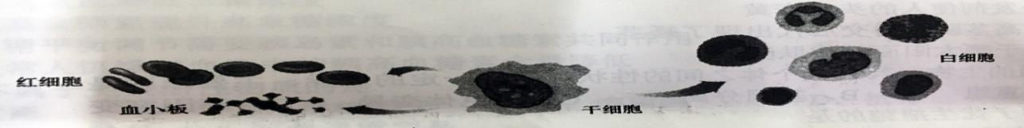

A．细胞的全能性 B.细胞的分化 C. 细胞衰老 D.细胞癌变

27．把等量的不同植物的叶片放在封闭容器中，并把它们暴露在不同颜色的光照下，经过8小时后，对容器中的氧气量进行测量，得到下表所示的数据。有关分析错误的是

|  |  |  |  |  |  |
| --- | --- | --- | --- | --- | --- |
| 容器 | 植物 | 部位 | 光的颜色 | 温度(℃) | 氧气增加量(mL) |
| 1 | 天竺葵 | 叶 | 红 | 22 | 120 |
| 2 | 天竺葵 | 叶 | 绿 | 22 | 15 |
| 3 | 紫罗兰 | 叶 | 红 | 22 | 80 |
| 4 | 紫罗兰 | 叶 | 绿 | 22 | 10 |

A．相同条件下，天竺葵释放的氧气比紫罗兰多

B．2、4两组植物均没有进行光合作用 C．1与2，1与3均构成对照实验

D．相同条件下，植物在红光照射下比在绿光照射下产生的氧气更多

28．下列哪项不是衰老细胞的主要特征

A．含水量增加 B．多种酶的活性降低 C．色素逐渐积累 D．物质运输功能降低

29．有丝分裂过程中，观察染色体形态和数目的最佳时期是

  A．间期     B．前期      C．中期     D．后期

30.细胞的正常生命历程不包括

A.细胞分裂 B.细胞分化 C.细胞衰老 D.细胞坏死

**第Ⅱ卷**

**本卷共4题，每题10分，共40分。**

31．（10分）请依据所做的相应实验，回答下列问题：

Ⅰ.依据“检测生物组织中是否含还原糖、脂肪和蛋白质”的实验。将下列试剂、待检物质及相应的颜色显现用线连接起来。

所用试剂 待检物质 颜色显现

双缩脲试剂 蛋白质 紫色

斐林试剂 脂肪 橘黄色

苏丹III染液 还原糖 砖红色

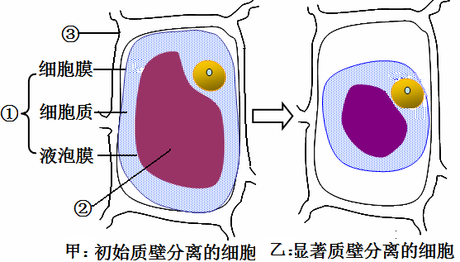Ⅱ.下图是某实验小组在探究“植物细胞在什么情况下会失水和吸水？”时，所观察到的一个洋葱鳞片叶表皮细胞发生质壁分离时细胞内的变化过程。

（1）图甲显示，在质壁分离过程中，细胞内

标号 所示的原生质层与标号 所示的细胞壁逐渐分离，②所示的 逐渐缩小。

（2）将洋葱鳞片叶表皮细胞浸润在 （填下列选项中的A或B）溶液中，会发生图示甲、乙所示现象。

将洋葱鳞片叶表皮细胞浸润在 （填下列选项中的A或B）中，图示细胞乙会发生质壁分离复原。

A．清水；

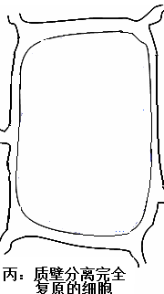B．质量浓度为0.3g/mL的蔗糖溶液。

（3）请参照上图，将丙图补画完整。显示细胞已完全

发生质壁分离复原。

32．(10分)请运用有关细胞的知识回答下列问题。

答题提示：答题时请从下列供选答案中，选择恰当的标号填空。每个标号只用一次。

供选答案：①DNA分子；②0.02g/mL的龙胆紫溶液；③1%的健那绿染液；④生物膜；⑤叶绿体；⑥染色体；⑦线粒体；⑧显微镜。

(1)高等植物细胞具有而高等动物细胞没有的细胞结构主要有细胞壁、液泡及_______________。

(2)细胞膜、细胞器膜、核膜等共同构成细胞的_________系统，使细胞内的各部分既相对独立，又相互联系。

(3)为了更好地观察细胞内的结构，常用染色的方法将要观察的对象从接近无色的细胞质中显示出来。观察线粒体时可选用的染色剂是______________；观察染色体时可选用的染色剂是__________________。这两项观察必须借助的工具是_______________。

(4)当细胞进行有丝分裂时，分裂间期内，____________完成复制，然后，染色质缩短变粗、高度螺旋化形成____________。细胞分裂过程所需能量主要由__________提供。

33.（10分）某生物实验小组探究了pH对淀粉酶活性的影响。请回答有关问题：

（1）实验原理：淀粉酶可以使淀粉逐步水解成麦芽糖等还原性糖，还原糖与

（A. 斐林试剂；B. 双缩脲试剂）发生作用，会产生砖红色沉淀。

（2）方法步骤及实验现象

|  |  |  |  |
| --- | --- | --- | --- |
| 试管 | 试管中的内容物 | 滴加物质及处理 | 实验现象 |
| A | 1mL淀粉酶溶液+1mL蒸馏水 | 三支试管都加入2mL可溶性淀粉溶液，60℃水浴保温5分钟。然后各加入2mL斐林试剂，水浴加热。 | ② |
| B | 1mL淀粉酶溶液+1mLNaOH溶液 | 蓝色 |
| C | 1mL淀粉酶溶液+ ① mLHCl溶液 | ③ |

从下列选项中，选择适当内容填到表中①、②、③处，完善上述表格。

A．１　　B．砖红色 C．蓝色

（3）通过上述实验，得出的结论是：淀粉酶的活性需要适宜的 。

（4）在下面的坐标中画出淀粉酶活性与pH的关系曲线（画出大致趋势即可）。

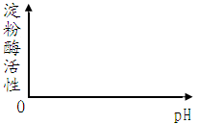

34．（10分）右图示酵母菌的结掏。运用所学知识和技能，完成下列各题。

答题提示：从各小题题后供选答案中，选择“A”或“B”填空作答。

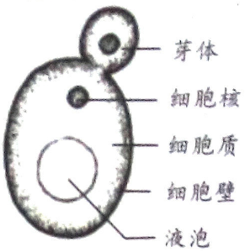(l)从细胞结构来看，酵母菌属_____________生物。

A．原核 B．真核

(2)酵母菌在有氧和无氧条件下都能生活。在氧气供应充分的条件下，酵母菌进行有氧呼吸，分解葡萄糖产生________；

在无氧条件下，酵母菌进行无氧呼吸，分解葡萄糖产生________。

A．C02和水 B．CO2和酒精

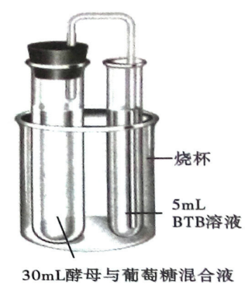(3)如右图所示，酵母菌在密闭的试管内活动，产生的二氧化碳通过导管通入敞口的试管。试管内装有BTB溶液，二氧化碳与BTB产生反应会导致颜色变化。引起变色所需的时间反映出酵母菌产生二氧化碳的速率。请利用这一装置，探究“不同温度对酵母菌生成二氧化碳速率的影响”。（提示：适宜于酵母菌生活的温度为18～25℃）。

①该实验的自变量是___________________。

A．温度 B．BTB溶液变色所需时间

②完成该实验的一种基本思路是：准备几套与右图同样的实验装

置，往烧杯中加入不同温度的水。记录______________。

A．BTB溶液变色时间 B．酒精的产生量

(4)为检测是否有酒精产生，可用____________进行检验。

A．溶有重铬酸钾的浓硫酸溶液

B．0.02g/mL的CuS04溶液